Создала ветку branch1
Переключилась на нее
Выполнила команду echo "This is a relevant fact" > file.txt
Закоммитила это изменение
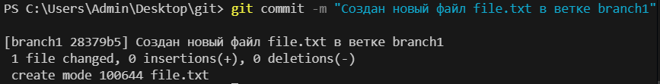
Переключилась на главную ветку
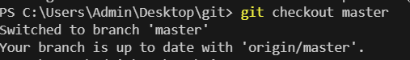
Переключилась на главную ветку
Выполнила команду
Закоммитила именения в master
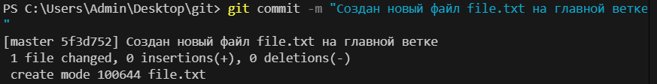

Вот что вывел git log --oneline --graph –all
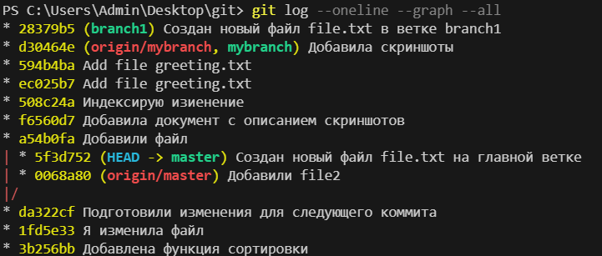
Использовала команду git merge чтобы смержить ветку branch1 в master (получла конфликт это норм)
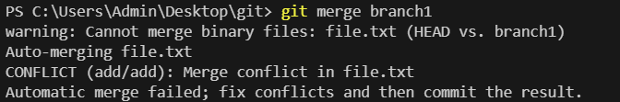
Находимся в ветке master, есть неразрешенные конфликты слияния, файл file.txt имеет конфликт - изменен в обеих ветках, git предлагает исправить конфликты и выполнить git commit
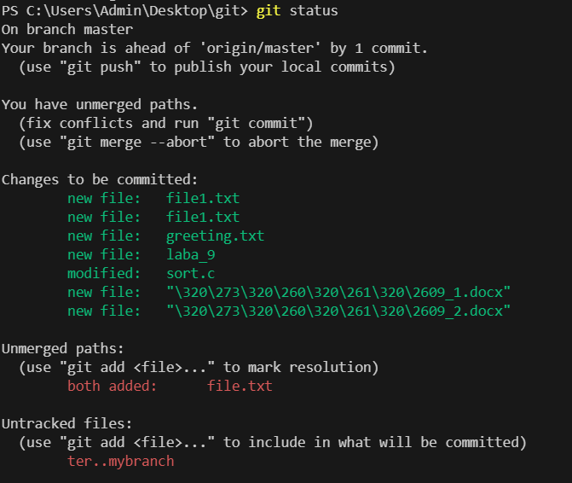
Показывает истории коммитов
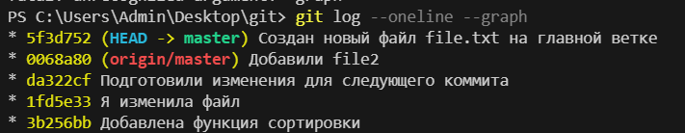
Запушила изменения
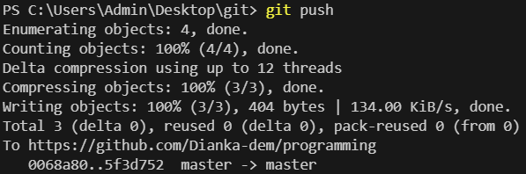
Проиндексировала файл и закоммитила
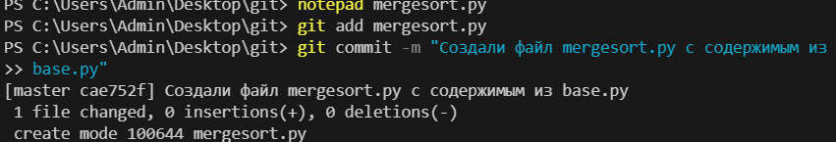
Создаю новую ветку Mergesort-Impl и переключаюсь на нее
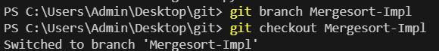
Содержимое файла mergesort.py заменила на код из righty.py и закоммитила
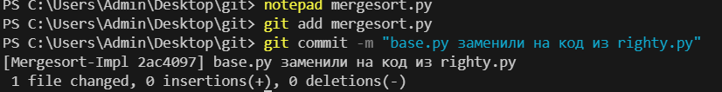
Перешла на ветку master
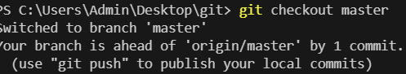

Поменяла все содержимое mergesort.py на lefty.py и закоммитила
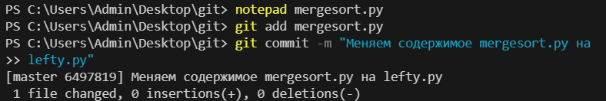
Показывает историю коммитов
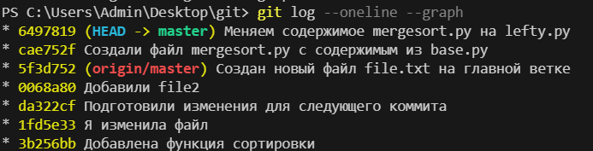
git branch показывает, что я нахожусь на ветке master
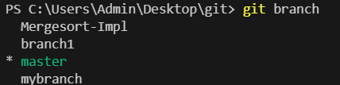
Смержила Mergesort-Impl в master
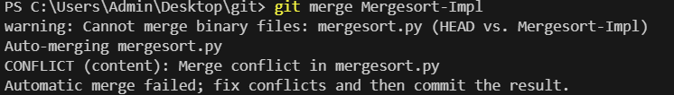
После исправления всех merge конфликтов запушила в master изменения
